数字图像处理仿真实验报告
姓名 钱佳乐 学号 19220330； 22级03班

成 绩____________
课程名称：数字图像处理 教师签字____________
实验内容 | 鸟类识别 | 实验时间 | 12.25
实验目的 | - 了解并掌握图像处理中的GUI设计，能够通过MATLAB创建交互式图形界面并实现用户操作功能。  - 掌握灰度直方图的分析方法，能够实现图像的直方图均衡化和直方图匹配（规定化），提高图像的对比度和亮度。  - 理解并应用图像对比度增强技术，能够通过线性和非线性变换（如对数变换和指数变换）对图像进行对比度增强。  - 学习并实现图像的几何变换技术，掌握图像缩放、旋转等基本变换方法，增强图像处理的灵活性。  - 了解并应用噪声添加与去噪技术，掌握使用空域和频域滤波方法去除不同类型噪声。  - 掌握多种经典边缘检测算子（如Robert、Prewitt、Sobel和拉普拉斯算子），实现图像的边缘提取与分析。  - 学习目标提取技术，掌握从图像中提取特定目标并进行分析的基本方法。  - 理解并实现图像特征提取方法，掌握LBP和HOG特征提取技术在图像分析中的应用。  - 掌握传统机器学习或深度学习方法，能够应用智能模型进行图像分类，实现自动化图像分析。
实验工具 | Matlab R2021a  PyCharm Community Edition 2024.1.1
- 程序流程
1、用 Matlab 设计实现图形化界面，调用后台函数完成设计，函数尽量使用自己编写的函数。设计完成后，点击 GUI图形界面上的菜单或者按钮，进行必要的交互式操作后，最终能显示运行结果。
2、要求至少实现以下功能：
1）对于打开的图像可以显示其灰度直方图，并实现直方图均衡化和直方图匹配（规定化）。
2）读取图像并灰度化，然后实现该灰度图像的对比度增强，要求实现线性变换和非线性变换（包括对数变换和指数变换）。
3）实现图像的缩放变换、旋转变换等。
4）图像加噪（用输入参数控制不同噪声），然后分别使用空域和频域进行滤波处理。
5）采用 robert 算子，prewitt 算子，sobel 算子，拉普拉斯算子对图像进行边缘提取。
6）读入图像，应用所学的知识从图像中提取出目标。
7）对原始图像和所提取的目标分别进行特征提取（LBP和HOG）。
8）*加分项* 应用传统机器学习或者深度学习方法，训练智能模型实现图像的分类。

- 算法原理概述
1、直方图均衡化和直方图匹配
1）直方图定义
灰度直方图是灰度级的函数,表示的是数字图像中每一灰度级与其出现频数(呈现该灰度的像素数目)间的统计关系。通常,用横坐标表示灰度级,纵坐标表示频数或相对频数(呈现该灰度级的像素出现的概率)。灰度直方图的定义如式(5-7)所示。
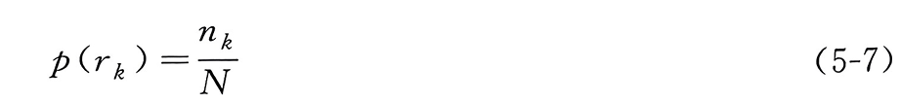
式中,N为一幅数字图像的总像素数,n_{k}是第k级灰度的像素数,r_{k}表示第k个灰度级,p(r_{k})为该灰度级r_{k}出现的相对频数。

2）直方图均衡化
直方图均衡化是采用灰度级r的累积分布函数作为变换函数的直方图修正法。
假设用p_{r}(r)表示原图像灰度级r的灰度级概率密度函数，直方图均衡化变换函数为
T(r)是r的累积分布函数，随着r增大，s值单调增加，最大为1，满足直方图修正法的两个条件。
根据概率论知识，用p_{r}(r)和p_{s}(s)分别表示r和s的灰度级概率密度函数，得
即利用r的累积分布函数作为变换函数可产生一幅灰度级分布具有均匀概率密度的图像。
给出一幅数字图像，共有 L 个灰度等级，总像素个数为N，其中，第j级灰度r_{j}对应的像素数为n_{j}根据式(5-7)进行灰度直方图统计，则图像进行直方图均衡化处理的变换函数T(r)为
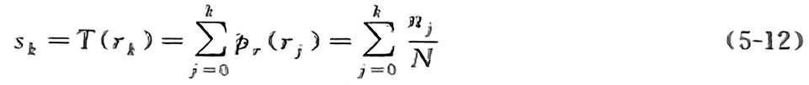
对一幅数字图像进行直方图均衡化处理的算法步骤如下。
(1) 由式(5-7)统计原始图像直方图。
(2) 由式(5-12)计算新的灰度级。
(3) 修正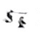为合理的灰度级。
(4) 计算新的直方图。
(5) 用处理后的新灰度代替处理前的灰度，生成新图像。

3）直方图匹配
直方图匹配是一种将一幅图像的灰度分布调整到与另一幅图像相同的图像处理技术。其基本原理是通过将目标图像的灰度级分布调整为参考图像的灰度分布，从而使两幅图像的直方图相似。
直方图匹配的基本步骤：
1.计算参考图像和输入图像的累积密度函数（CDF）：
首先需要计算输入图像和参考图像的灰度直方图，并由此计算出每幅图像的累积分布函数（CDF）。CDF是灰度值从最小到最大的累计概率分布，表示了图像中每个灰度级的像素占比。
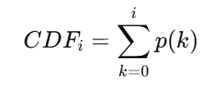
其中，p(k)是灰度级为k的像素点的概率密度，i是当前的灰度级。
2.对输入图像进行灰度级映射：
使用参考图像的CDF来调整输入图像的灰度级。目标是找到一个映射，使得输入图像的灰度分布尽量与参考图像的灰度分布相匹配。具体地说，我们将输入图像中的每个灰度级映射到参考图像中相同或最接近的灰度级。
具体步骤是：对于输入图像中的每个像素灰度值，找到参考图像中最接近的灰度值，并将该像素的灰度值替换为参考图像对应的灰度值。
3.生成输出图像
通过上述映射关系，修改输入图像中的像素值，得到一个新的图像，该图像的直方图接近参考图像的直方图。

2、灰度化图像
彩色图像转换为灰度图像也称为图像的灰度化。彩色图像信息量大,但数据量也大,在某些情况下,为了简化算法,需要进行这种转换。灰度化一般是用像素点的亮度值作为像素值亮度值的计算可以通过变换颜色模型来计算,如
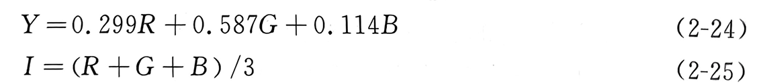
Y,I∈「0,255],记录每个像素点的Y值或I值,则把彩色图像转换为灰度图像。也可以采用保留彩色图像不同色彩通道数据的方法。

3、对比度增强
1）线性变换
线性增强是一种通过应用线性函数来调整图像像素值的图像增强技术。通过线性变换，可以控制图像的亮度和对比度，常见的形式包括亮度调整和对比度调整。

线性增强公式：
对于图像的每个像素 I(x,y)I(x, y)I(x,y)，线性增强可以通过以下公式进行：
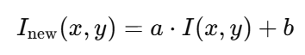
其中：
- I_{new}(x,y)是增强后的图像像素值。
- I(x,y)是原始图像的像素值。
- a是 增益（控制图像对比度的因子），通常 a>1增加对比度，a<1 减少对比度。
- b是 偏移（控制图像亮度的因子），增加 b 会让图像变亮，减少b 会让图像变暗。

2）对数变换
对数增强是一种常用的图像增强技术，尤其适用于处理具有较大亮度差异的图像。通过对图像进行对数变换，可以增强较暗区域的细节，而对亮度较高的区域进行压缩。

对数增强公式：
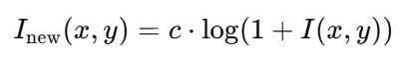
其中：
- I(x,y)是原始图像在位置 (x,y) 的像素值。
- I_{new}(x,y)是变换后的图像像素值。
- c 是一个常数，用于控制图像的增强程度，通常选择c=255/log(1+max(I))，其中 max(I) 是原始图像的最大像素值。
通过对数变换，图像的低灰度值区域会被放大，从而提高对比度；而高灰度值区域则会被压缩，减小过高的亮度值

3）指数变换
指数增强是一种图像增强方法，通过对图像像素值进行指数变换来增强图像的对比度。与对数增强相反，指数增强对于图像的高灰度值区域进行放大，而低灰度值区域的变化则较为平缓。因此，指数增强主要用于增强图像中的高亮区域，而对暗区域影响较小。

指数增强公式：
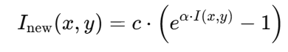
其中：
- I(x,y) 是原始图像的像素值。
- I_{new}(x,y) 是增强后的像素值。
- c是常数，用于控制增强的强度。
- α是一个参数，控制指数增强的速率，通常是一个小于 1 的值。
通过这种变换，图像中的高灰度值区域（亮区域）会被显著放大，而低灰度值区域（暗区域）变化较小，从而增强图像的高对比度区域。

4、缩放、旋转变换
1）图像缩放
图像缩放是指将给定图像的尺寸在x、y方向分别缩放kx、ky倍,获得一幅新的图像。其中,若kx =ky,即在x轴、y轴方向缩放的比率相同,则称为图像的按比例缩放。若kx≠ky,
缩放会改变原始图像像素间的相对位置,产生几何畸变,称为图像的不按比例缩放。进行缩放变换后,新图像的分辨率为kxM × kyN。
图像的缩放处理分为图像的缩小和图像的放大处理:
(1)当 0<kx ,ky<1,实现图像的缩小处理;
(2)当kx,ky>1,则实现图像的放大处理。
设原图像中点(x,y)进行缩放处理后,变换到点(x’,y’),则缩放处理的矩阵形式可表示为
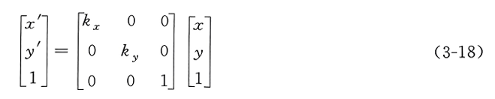
可以根据后向映射法,按照式(3-18)实现图像缩放。

2）图像旋转
图像旋转是指以图像中的某一点为原点,以逆时针或顺时针方向将图像上的所有像素都旋转一个相同的角度。经过旋转变换后,图像的大小一般会改变,并且图像中的部分像素可能会旋转出可视区域范围,因此需要扩大可视区域范围以显示所有的图像。
1.图像旋转的原理
设原图像中点(x,y)绕原点逆时针旋转0角后的对应点为(x,y),如图3-9所示
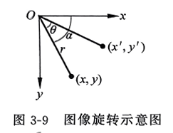
在旋转变换前,原图像中点(x,y)的坐标表达式为
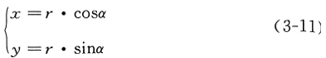
逆时针旋转θ角后为
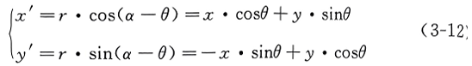
则图像旋转变换的矩阵表达为
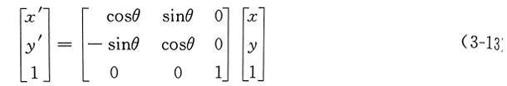
若顺时针旋转,则角度θ取负值。
绕原点旋转的反变换为
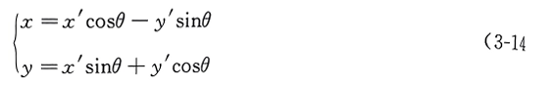

2.图像旋转变换过程
1)确定旋转后新图像尺寸
绕原点逆时针旋转示意图如图3-10所示:xOy为原始图像坐标系,图像4个角标注为1、2、3、4,旋转后为 1'、2'、3'、4'，新图像坐标系表示为 x"O"y"
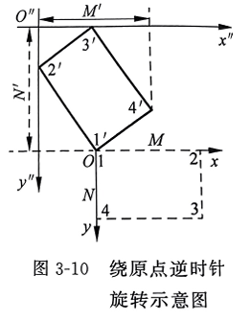
设原始图像大小为M×N,以图像起始点作为坐标原点，则原始图像4个角坐标分别为
(x1,y1)=(0,0)，(x2,y2)=(M-1,0),
(x3,y3)=(M-1,N-1),(x4,y4)=(0,N-1)。
按照逆时针旋转公式，即式(3-12),旋转后,4个点在原坐标系中的坐标为
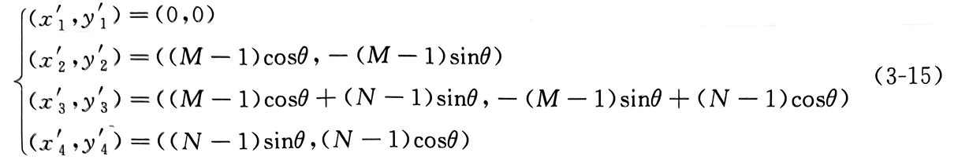
令 max x' 和 min x'分别为坐标值x1',x2',x3',x4'的最大值和最小值,maxy'和 min y' 分别为坐标值y1',y2',y3',y4'的最大值和最小值,则新图像的宽度M'和高度N'为
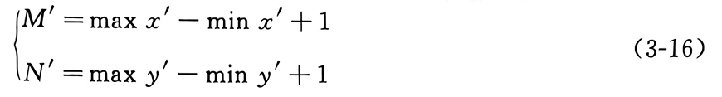
2)坐标变换
对于新图像中的像素点(x",y"),x"∈ [0,M'-1],"∈[0,N'-1],先进行平移变换,变换到原像素坐标系
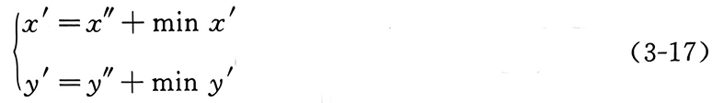
3)旋转反变换
对于每一个点(x'，y')利用旋转变换的反变换式(3-14),在原图像中找对应点。
4)给新图像赋值
按对应关系直接给新图像中各像素赋值,或采用插值方法给新图像中各像素赋值。
5、图像加噪
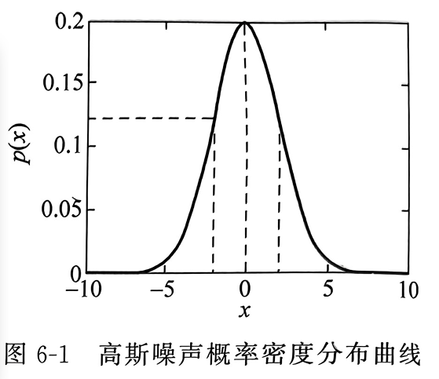
1）高斯噪声
高斯噪声的概率密度函数为
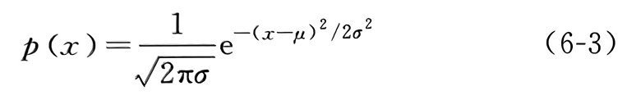
概率密度的均值为μ，方差为σ²。描述的噪声值有95%落在[u-2σ,u+2σ]范围内。μ=0、σ = 2时的概率密度分布曲线如图6-1所示。高斯噪声具有幅度值随机但几乎分布在每个像素点上的特性。

2）椒盐噪声
椒盐噪声如用描述脉冲信号密度分布的随机变量作为有效模型,则椒盐噪声的概率密度函数为
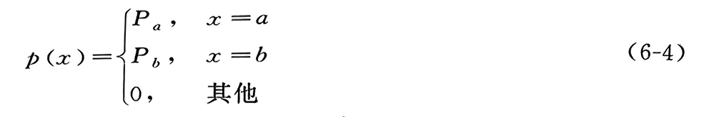
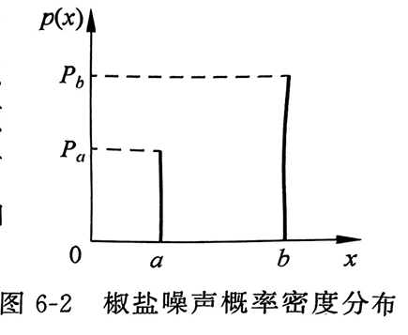
其中,b>a。概率密度的均值为μ=aP_{a}十bP_{b}，方差为σ²=(a-μ)²P_{a}+(b-μ)²P_{b}。当P_{a}≠0,P_{b}≠0时,尤其是它们近似相等时,描述的噪声值将类似于随机撒在图像上的胡椒和盐粉颗粒,正是由于这个原因,因此该噪声称为椒盐噪声。椒盐噪声具有幅度值近似相等但出现位置随机分布的特性，其概率密度分布如图6-2所示。

6、图像滤波
1）空域滤波
高斯滤波平滑是由于仅考虑了位置对中心像素的影响,会较明显地模糊边缘。为了能够在消除噪声的同时很好地保留边缘,双边滤波(Bilateralfilter)是一种有效的方法。双边滤波是由 Tomasi和 Manduchi提出的一种非线性平滑滤波方法,具有非迭代、局部和简单等特性。“双边”则意味着平滑滤波时不仅考虑邻域内像素的空间邻近性,而且要考虑邻域内像素的灰度相似性。
给定一幅输入图像f,f_{p},、f_{q}。表示点p、q的灰度值，|f_{p}, - f_{q}|表示点p和q的灰度值差,||f_{p}, - f_{q}||表示点p和q之间的欧几里得距离，对图像f进行双边滤波,如式(6-17)所示。
式中，g_{p} 表示点p的双边滤波结果，S表示滤波窗口的范围。σ_{s} 为空间邻域标准差，σ_{r}为像
素亮度标准差。Gσ_{s}、Gσ_{r}，分别为空间邻近度函数和灰度邻近度函数,其形式为高斯函数。W_{p}是一个标准量,表示灰度权值和空间权值乘积的加权和,其定义为
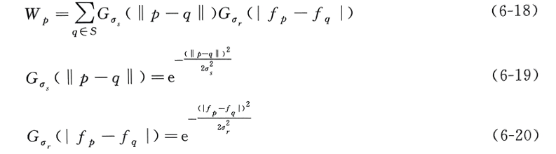
简单地说,双边滤波就是一种局部加权平均。由于双边滤波比高斯滤波多了一个高斯方差,所以在边缘附近,距离较远的像素不会太多影响到边缘上的像素值,这样就保证边缘像素不会发生较大改变。
由上述公式可知,双边滤波具有两个关键参数: σ_{s} 和σ_{r}。σ_{s} 用来控制空间邻近度,其大小决定滤波窗口中包含的像素个数。当σ_{s} 变大时,窗口中包含的像素变多,距离远的像素点也能影响到中心像素点,平滑程度也越高。σ_{r}用来控制灰度邻近度，当σ_{r} 变大时,则灰度差值较大的点也能影响中心点的像素值,但灰度差值大于σ_{r}的像素将不参与运算,使得能够保留图像高频边缘的灰度信息。而当σ_{s、}σ_{r}取值很小时,图像几乎不会产生平滑的效果。可以看出,σ_{s} 和σ_{r}的参数选择直接影响双边滤波的输出结果,也就是图像的平滑程度。

2）频域滤波
在傅里叶变换域,变换系数反映了某些图像特征。如频谱的直流分量比例于图像的平均亮度,噪声对应于频率较高的区域,图像大部分实体位于频率较低的区域等。变换域具有的这些内在特性常被用于图像的频域滤波。
频域滤波输出表达式为 G(u,v)=H(u,υ)F(u,v),其中,F(u,v)为图像f(x,y)的傅里叶变换,H(u,v)为频域滤波器函数。频域滤波就是选择合适的H(u,v)对F(u,v)进行调整,经傅里叶反变换得到滤波输出图像g(x,y)。图像的频域滤波过程描述如图6-11所示。
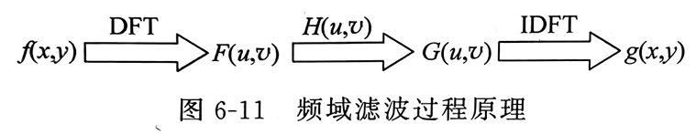
频率平滑滤波的目的是实现在频率域去除噪声。由于噪声表现为高频成分,因此可以通过构造一个低通滤波器H(u,v)使得低频分量顺利通过而有效地阻止或减弱高频分量,即可滤除频域噪声,再经反变换来取得平滑图像。可见,频率平滑滤波的关键为设计合适的频域低通滤波器 H(u,v)。常用的低通滤波器有理想低通滤波器、巴特沃斯低通滤波器、指数低通滤波器及梯形低通滤波器等,均能在图像有噪声干扰时起到改善的作用。

7、边缘提取
边缘检测需要进一步判断梯度图像中的局部极值点,一般通过对梯度图像进行阈值化来实现:即设定一个阈值,凡是梯度值大于该阈值的变为1,表示边缘点;小于该阈值的变为0，表示非边缘点。可以看出,检测效果受到阈值的影响:阈值越低,能够检测出的边线越多,结果也就越容易受到图像噪声的影响;相反,阈值越高,检测出的边线越少,有可能会遗失较弱的边线。实际中可以在边缘检测前进行滤波,降低噪声的影响,也可以采用不同的方法选择合适的阈值。
边缘被认为是图像中亮度发生突变的位置,但在彩色图像中,边缘也可能出现在不同颜色之间。如果两个区域颜色不同、亮度相同,视觉上则存在明显的边界,但基于灰度的边缘检测算子检测不到。因此,有必要讨论一下彩色边缘检测方法。
将灰度边缘检测方法扩展,可以得到比较简单的彩色边缘检测方法,在色彩空间的各个色彩通道分别进行处理,再将结果联合。例如,将RGB色彩通道分别进行微分运算,将各通道输出相加,但如果微分运算的结果有正有负,有可能相互抵消,无法检测到边缘。也可以各通道独立进行边缘检测,将边缘检测结果联合,有可能导致边缘加粗或者出现双倍的边缘。
也可以考虑将图像变换到其他色彩空间,再进行相应处理。比如变换到HSV空间,三个通道分别进行差分运算,将结果相加,同时考虑了亮度和色彩上的边缘。再比如变换到LAB空间,计算像素点间的色差,其实是三维梯度,依然是像素间的差分运算,当色差大到一定程度,则认为是边缘。
还有很多方法可以用来检测边缘,比如统计像素周围区域的局部颜色统计信息,利用3D颜色直方图等方法进行检测;利用纹理特征、边缘特征等进行检测。

8、目标提取
1）阈值分割
阈值分割是根据像素特征值的分布特性确定某个值来进行图像分的一类方法，
基于模式分类思路的阈值选择采用模式分类的思路,认为像素值(通常是灰度,也可以是计算出来的像素梯度纹理等特征值)为待分类的数据,寻找合适的值,把数据分为不同类别,从而实现图像分割。
模式分类的一般要求为:类内数据尽量密集,类间尽量分离。按照这个思路,把所有的像素分为两组(类),属于“同一类别”的对象具有较大的一致性,“不同类别”的对象具有较大的差异性。方法的关键在于如何衡量同类的一致性和类间的差异性,采用不同的衡量方法对应不同的算法,例如可采用类内和类间方差衡量,使类内方差最小或使类间方差最大的值为最佳阈值。经典分割算法--OTSU方法即是最大类间方差法。
设图像分辨率为MXN,图像中各级灰度出现的概率为
式中,L为图像中的灰度总级数n_{i}，为各级灰度出现的次数。
按照某一个阈值T把所有的像素分为两类,设低灰度为目标区域,高灰度为背景区域,两类的像素在图像中的分布概率为
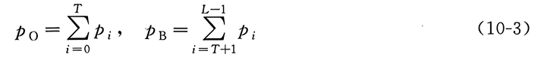
两类像素值均值为
总体灰度均值为
两类方差为
总类内方差为
两类类间方差为
使得类内方差最小或类间方差最大或者类内与类间方差比值最小的值T为最佳值。

2）聚类分割
聚类是模式识别中对特征空间中数据进行分类的方法,取“物以类聚”的思想,把某些向量聚集为一组,每组具有相似的值。聚类分割是把图像分割看作对像素进行分类的问题,把像素表示成特征空间的点,采用聚类算法把这些点划分为不同类别,对应原图则是实现对像素的分组,分组后利用“连通成分标记”找到连通区域。但有时也会产生在图像空间不连通的分割区域,主要是由于在分割的过程中没有利用像素点在图像中的空间分布信息。
1.聚类分割的关键技术
聚类分割有两个需要关注的问题。
(1)如何把像素表示成特征空间中的点。
通常情况下,用向量来代表一些像素或像素周围邻域,向量的元素可以包括灰度值、RGB值及由此推出的颜色特征、计算得到的特征、纹理度量值等与像素相关的特征。同样根据图像的具体情况,判断待分割区域的共性来设计。因此,聚类分割其实也是基于区域的分割方法不同之处在于分割过程不一样。
(2)聚类方法。
聚类的方法有很多,经典的聚类方法有K均值聚类、ISODATA(Iterative Self-OrganizingData Analysis Techniques Algorithm,迭代自组织数据分析技术)聚类、模糊K均值聚类等
2.K均值聚类
K均值聚类通过迭代把特征空间分成区个聚集区域。设像素点特征为x = (x₁,x₂,......,x_{n})^{T},μ_{i}为ω_{i}(i=1,…,K)类的均值,那么K个类别的误差平方和如式(10-22)所示。
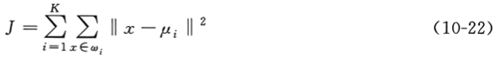
当J为最小时,认为分类合理。
K均值聚类首先确定K个初始聚类中心,然后根据各类样本到聚类中心的距离平方和最小的准则,不断调整聚类中心，直到聚类合理,步骤如下:
(1)令迭代次数为1,任选K个初始聚类中心μ₁(1),μ₂(1),…,μ_{K}(1)。
(2)逐个将每一特征点x按最小距离原则分配给K个聚类中心，即
若‖x-μ_{j}(m)|| <‖x-μ_{j}(m)‖ ,i=l,2,…,K,i≠j,则x≠ω_{j}(m)
ω_{j}(m)为第m次迭代时,聚类中心为μ_{j}(m)的聚类域。
(3)计算新的聚类中心:
(4)判断算法是否收敛:
若μ_{i}(m+1)=μ_{i}(m),i=1,2,…,K,则算法收敛;否则,转到第(2)步,进行下一次迭代。
关于K的确定,实际中常根据具体情况或采用试探法来确定。

3）区域分割
一般认为,同一个区域内的像素点具有某种相似性,如灰度、颜色、纹理等。区域分割就是根据特定区域与其他背景区域特性上的不同来进行图像分割的技术。代表性的思路有区域生长、区域合并、区域分裂等。
区域生长是指从图像某个位置开始,使每块区域变大,直到被比较的像素与区域像素具有显著差异为止。具体实现时,在每个要分割的区域内确定一个种子点,判断种子像素周围邻域是否有与种子像素相似的像素,若有,则将新的像素包含在区域内,并作为新的种子继续生长，直到没有满足条件的像素点时才停止生长。
区域生长实现分割有下列三个关键技术,不同算法的主要区别就在于这三点的不同。
(1)种子点的选取。
通常选择待提取区域的具有代表性的点,可以是单个像素,也可以是包括若干像素的子区域。根据具体问题,可以利用先验知识来选择。
(2)生长准则的确定(相似性准则)。
一般根据图像的特点,采用与种子点的距离度量(彩色、灰度、梯度等量之间的距离)。
(3)区域停止生长的条件。
可以采用区域大小、迭代次数或区域饱和等条件。

9、特征提取
1）LBP
LBP(Local Binary Pattern,局部二元模式)是一种用来描述图像局部纹理特征的算子,于1994年由T.Oiala等提出,具有旋转不变性和灰度不变性等显著的优点。
1.LBP 特征提取
原始的LBP算子定义为在3x3的窗口内,以窗口中心像素为值,将相邻的8像素的灰度值与其进行比较:若周围像素值大于中心像素值,则该像素点的位置被标记为1,否则为0。因此,3X3邻域内的8个点经比较可产生8位无符号二进制数,转换为进制数,即为该窗口中心像素点的LBP值,共256种,反映该区域的纹理信息。LBP计算示意图如图 11-17所示。
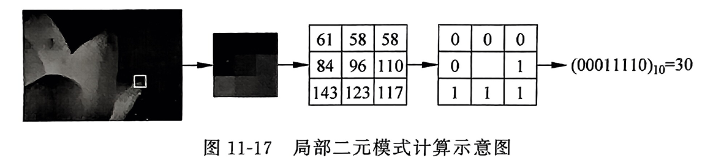
LBP值一般不直接用于目标检测识别,通常将图像分为n×n的子区域,对子区域内的像素点计算LBP值,并在子区域内根据LBP值统计其直方图,以直方图作为其判别特征。

2）HOG
HOG（梯度方向直方图）是一种描述图像局部形状和边缘信息的特征，常用于物体检测。HOG 通过捕捉图像中局部区域的梯度方向分布来提取特征，强调了物体的边缘和形状信息。在 HOG 特征中，图像被分割成小的单元（通常是矩形区域），然后在这些小区域内计算梯度方向的直方图，并根据这些直方图来表示图像的局部特征。

1. HOG 特征提取的步骤：

1.1 计算图像的梯度：
首先，需要计算图像中每个像素的梯度信息（即边缘信息）。一般使用Sobel算子计算梯度，Sobel算子能够高效地计算图像的水平和垂直梯度（即边缘信息）。
这些梯度值会告诉我们图像中像素点的变化情况，即边缘的强度和方向。

1.2 计算梯度方向和幅值：
在得到图像的梯度信息之后，需要计算每个像素点的梯度方向和梯度幅值。
梯度方向反映了图像中边缘的方向，而梯度幅值表示了边缘的强度。

1.3 计算单元（Cell）内的梯度方向直方图：
将图像划分为一个个小单元（通常为 8×8 或 6×6 像素的区域）。对于每个单元，计算该区域内像素的梯度方向直方图。每个单元内的梯度方向值会被映射到特定的角度区间，然后将该区域内的梯度方向归入到某个角度的桶中，从而形成一个直方图。
- 直方图的桶数（bins）：通常将梯度方向分为9个方向区间，或者16个方向区间（根据要求）。

1.4 计算块（Block）级特征：
多个相邻的单元会组成一个块（block）。为了更好地描述图像的局部特征，HOG 特征不仅仅依赖于单个单元的梯度直方图，而是将多个单元的梯度直方图结合成块的特征。通常情况下，块由2×2或3×3的单元组成。

1.5 特征归一化：
为了提高模型对亮度变化的鲁棒性，通常会对每个块内的梯度直方图进行归一化。归一化可以减少由于光照变化或对比度变化带来的影响。
- 归一化方法：L2 范数归一化、L2-Hys 归一化等。

1.6 组合特征：
最终，通过将图像中所有块的归一化直方图结合起来，得到整个图像的 HOG 特征描述。每个块的特征向量由其梯度方向直方图组成，所有块的特征向量连接成一个长的特征向量，用于进一步的分析或机器学习任务。

10、模型识别
1）YOLOv8
YOLOv8 是YOLO 系列实时物体检测器的最新迭代产品，在精度和速度方面都具有尖端性能。在之前YOLO 版本的基础上，YOLOv8 引入了新的功能和优化，使其成为广泛应用中各种物体检测任务的理想选择。
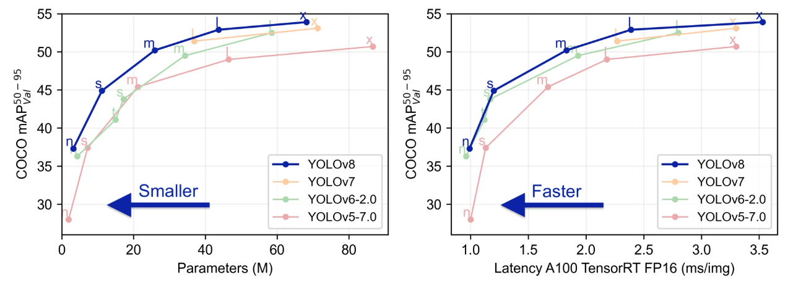

主要功能
- 先进的骨干和颈部架构： YOLOv8 采用了最先进的骨干和颈部架构，从而提高了特征提取和物体检测性能。
- 无锚分裂Ultralytics 头： YOLOv8 采用无锚分裂Ultralytics 头，与基于锚的方法相比，它有助于提高检测过程的准确性和效率。
- 优化精度与速度之间的权衡： YOLOv8 专注于保持精度与速度之间的最佳平衡，适用于各种应用领域的实时目标检测任务。
- 各种预训练模型： YOLOv8 提供一系列预训练模型，以满足各种任务和性能要求，从而更容易为您的特定用例找到合适的模型。

2）ONNX格式
ONNX（Open Neural Network Exchange）是一个开放的深度学习模型交换格式，它提供了一种跨平台、跨框架的模型表示方式。ONNX 由微软、Facebook 等公司发起，旨在促进不同深度学习框架之间的互操作性，使得开发者能够在不同的机器学习和深度学习工具之间切换，而不必重新训练模型。

ONNX 的主要特点：
框架兼容性：ONNX 使得在不同框架间迁移模型成为可能，如从 PyTorch 转换为 TensorFlow，或从 Scikit-learn 转换为 ONNX，从而提高了框架间的兼容性。

推理加速：ONNX Runtime 是一个专门为加速推理过程而设计的高性能引擎，它提供了优化和跨平台支持，支持多种硬件加速，如 GPU 和 TPU。
高效存储：ONNX 模型采用高效的二进制格式存储，支持更小的存储空间和更快速的加载速度，适合部署在生产环境中。

- 算法代码及功能注释
GitHub源码： NormalObserver/Bird-Identification: 数字图像处理大作业
https://github.com/NormalObserver/Bird-Identification
1、导入图像
function ImportImageMenuSelected(app, event)
[file, path] = uigetfile({'*.jpg;*.png;*.jpeg;*.bmp;*.gif', 'Image Files (*.jpg, *.png, *.jpeg, *.bmp, *.gif)'});
if file ~= 0 % 如果用户选择了文件
imgPath = fullfile(path, file);
img = imread(imgPath); % 读取图像

% 显示图像，app.UIImage.ImageSource 需要是图像数组而不是路径
app.UIImage.ImageSource = img; % 将图像数据传递给 UIImage 组件
app.OriginalImage = img; % 保存原始图像

% 如果图像是彩色的，转换为灰度图像
if size(img, 3) == 3
img = app.RGB2GRAY(img); % 转换为灰度图像
end

app.OriginalGrayImage = img; % 保存原始图像

updateHistogram(app, img); % 调用自定义函数显示灰度直方图

app.GrayImage = cat(3, img, img, img); % 直接保存灰度图像

app.showImage.ImageSource = app.GrayImage;
app.tmpImage = app.GrayImage;
app.Label2.Text = '灰度图像';
else
disp('No image selected');
end
end

2、灰度化图像
function grayImg = RGB2GRAY(app,img)
red = img(:,:,1);
green= img(:,:,2);
blue= img(:,:,3);
% 按公式处理
grayImg = red*0.299 + green*0.587 +blue* 0.114;
grayImg = uint8(grayImg);

end

3、绘制直方图
function updateHistogram(app, img)
% 如果是彩色图像，将其转换为灰度图像
if size(img, 3) == 3
img = app.RGB2GRAY(img);
end

% 计算灰度直方图
% 创建一个包含256个元素的零向量，用于存储每个灰度值的出现次数
[rows, cols] = size(img);
histogramData = zeros(1, 256); % 0-255的灰度值
for i = 1:rows
for j = 1:cols
grayValue = img(i,j) + 1; % +1 是因为灰度值从 0 开始
histogramData(grayValue) = histogramData(grayValue) + 1;
end
end

% 清除之前的直方图
cla(app.UIAxesHistogram); % 清除 Axes 上之前的内容

% 手动绘制直方图
bar(app.UIAxesHistogram, 0:255, histogramData, 'FaceColor', 'b');
title(app.UIAxesHistogram, '灰度直方图');
xlabel(app.UIAxesHistogram, '灰度值');
ylabel(app.UIAxesHistogram, '像素数量');
axis(app.UIAxesHistogram, 'tight'); % 紧缩坐标轴
end
- 直方图均衡化与直方图匹配
function balancedImg = customHistogramEqualization(app, img)
if size(img, 3) == 3
img = app.RGB2GRAY(img);
end

% 计算图像的直方图
[rows, cols] = size(img);
histogramData = zeros(1, 256); % 0-255的灰度值
for i = 1:rows
for j = 1:cols
grayValue = img(i,j) + 1; % +1 是因为灰度值从 0 开始
histogramData(grayValue) = histogramData(grayValue) + 1;
end
end

% 计算累积分布函数（CDF）
cdf = cumsum(histogramData) / (rows * cols); % 归一化到 [0,1]
% 创建新的均衡化图像
balancedImg = uint8(zeros(rows, cols)); % 初始化均衡化后的图像
for i = 1:rows
for j = 1:cols
grayValue = img(i,j); % 获取原图像的灰度值
% 映射到新的均衡化灰度值
balancedImg(i,j) = uint8(cdf(grayValue + 1) * 255);
end
end
end

function matchedImg = customHistogramMatching(app, sourceImg, targetImg)
% 如果源图像和目标图像是彩色的，将其转换为灰度图像
if size(sourceImg, 3) == 3
sourceImg = app.RGB2GRAY(sourceImg);
end
if size(targetImg, 3) == 3
targetImg = app.RGB2GRAY(targetImg);
end

% 获取图像的尺寸
[rows, cols] = size(sourceImg);

% 计算源图像的直方图
sourceHist = zeros(1, 256);
for i = 1:rows
for j = 1:cols
grayValue = sourceImg(i,j) + 1; % +1 因为灰度值从 0 开始
sourceHist(grayValue) = sourceHist(grayValue) + 1;
end
end

% 计算目标图像的直方图
targetHist = zeros(1, 256);
for i = 1:rows
for j = 1:cols
grayValue = targetImg(i,j) + 1;
targetHist(grayValue) = targetHist(grayValue) + 1;
end
end

% 计算源图像的累积分布函数 (CDF)
sourceCDF = cumsum(sourceHist) / (rows * cols);
% 计算目标图像的累积分布函数 (CDF)
targetCDF = cumsum(targetHist) / (rows * cols);

% 对源图像的像素值进行映射
matchedImg = uint8(zeros(rows, cols));
for i = 1:rows
for j = 1:cols
grayValue = sourceImg(i,j);
% 找到源图像像素的最小映射
[~, idx] = min(abs(sourceCDF(grayValue+1) - targetCDF));
matchedImg(i,j) = idx - 1; % 映射后的像素值
end
end
end

- 对比度增强
线性增强、对数增强、指数增强
function linearButtonPushed(app, event)
a = app.a.Value;
b = app.b.Value;
% 确保输入的值是有效的数字
if isnan(a) || isnan(b)
uialert(app.UIFigure, '请输入有效的增益和偏移值！', '输入无效');
return;
end

% 获取原始灰度图像
img = app.GrayImage;

% 将图像从 uint8 转为 double 类型，以便进行线性变换
img = double(img);

% 线性增强
enhancedImg = a * img + b;

% 确保增强后的图像像素值在有效范围 [0, 255]
enhancedImg = uint8(min(max(enhancedImg, 0), 255));

% 更新灰度图像显示组件
app.showImage.ImageSource = enhancedImg; % 更新 UI 显示
app.tmpImage = enhancedImg;
app.Label2.Text = '线性增强';
end

function logButtonPushed(app, event)
% 获取用户输入的增益常数 c
c = app.c.Value;
% 检查 c 是否有效
if isnan(c)
uialert(app.UIFigure, '请输入有效的增益常数 c！', '输入无效');
return;
end

img = app.GrayImage;
img = double(img);
enhancedImg = c * log(1 + img);

% 限制图像像素值在 0 到 255 之间，并转换回 uint8 类型
enhancedImg = uint8(min(max(enhancedImg, 0), 255));

app.showImage.ImageSource = enhancedImg; % 刷新图像组件显示
app.tmpImage = enhancedImg;
app.Label2.Text = '对数增强';
end

function indexButtonPushed(app, event)
alpha = app.index1.Value;
c = app.index2.Value;
if isnan(c)||isnan(alpha)
uialert(app.UIFigure, '请输入有效的增益常数 c！', '输入无效');
return;
end

img = app.GrayImage;
img = double(img);
enhancedImg = c * (exp(alpha * img) - 1);

% 限制图像像素值在 0 到 255 之间，并转换回 uint8 类`型
enhancedImg = uint8(min(max(enhancedImg, 0), 255));

app.showImage.ImageSource = enhancedImg; % 刷新图像组件显示
app.tmpImage = enhancedImg;
app.Label2.Text = '指数增强';
end

- 图像缩放
function XKnobValueChanged(app, event)
scale_x = app.XKnob.Value / 20; % X 方向缩放倍数
scale_y = app.YKnob.Value / 20; % Y 方向缩放倍数

% 确保缩放倍数是正数
if scale_x <= 0 || scale_y <= 0
uialert(app.UIFigure, '缩放倍数必须为正！', '无效输入');
return;
end

% 获取原始图像
img = app.OriginalImage;

resized_img = app.Amplification(img,scale_x, scale_y);
% 更新 grayImage 的显示
app.showImage.ImageSource = resized_img; % 刷新显示
app.tmpImage = resized_img;
app.Label2.Text = sprintf('%.2f x %.2f', scale_x, scale_y);

end

% Value changed function: YKnob
function YKnobValueChanged(app, event)
scale_x = app.XKnob.Value / 20; % X 方向缩放倍数
scale_y = app.YKnob.Value / 20; % Y 方向缩放倍数

% 确保缩放倍数是正数
if scale_x <= 0 || scale_y <= 0
uialert(app.UIFigure, '缩放倍数必须为正！', '无效输入');
return;
end
img = app.OriginalImage;

resized_img = app.Amplification(img,scale_x, scale_y);
% 更新 grayImage 的显示
app.showImage.ImageSource = resized_img; % 刷新显示
app.tmpImage = resized_img;
app.Label2.Text = sprintf('%.2f x %.2f', scale_x, scale_y);
end

- 图像旋转
function RotateKnobValueChanged(app, event)
% 获取当前的旋转角度
angle = app.RotateKnob.Value;
rotatedImg = app.rotateImage(app.OriginalImage,-angle);

app.showImage.ImageSource = rotatedImg;
app.tmpImage = rotatedImg;
% 更新 Label 显示旋转角度
app.Label2.Text = sprintf('旋转:%.1f°', angle); % 显示当前旋转角度

End

- 图像加噪
高斯噪声、椒盐噪声
function noiseButton1Pushed(app, event)
img = double(app.OriginalImage);
noiseMean = app.noiseMean.Value;
noiseStd = app.noiseStd.Value;
% 生成高斯噪声
noise = noiseMean + noiseStd * randn(size(img));
% 将噪声加到图像上
noisyImg = img + noise;

% 保证图像值在合法范围内 [0, 255]
noisyImg = uint8(max(0, min(255, noisyImg))); % 对结果进行裁剪
app.showImage.ImageSource =noisyImg;
app.tmpImage = noisyImg;
app.Label2.Text = '高斯噪声图片';
end
function noiseButton2Pushed(app, event)
img = double(app.OriginalImage);
density = app.noise2.Value;
% 计算噪声的像素数
numPixels = numel(img);
numSalt = round(density * numPixels / 2); % 盐噪声的像素数
numPepper = round(density * numPixels / 2); % 胡椒噪声的像素数

% 生成盐噪声的位置
saltIdx = randperm(numPixels, numSalt);
pepperIdx = randperm(numPixels, numPepper);

% 将盐噪声（255）加到图像上
img(saltIdx) = 255;

% 将胡椒噪声（0）加到图像上
img(pepperIdx) = 0;

% 将噪声图像转换回uint8类型
noisyImg = uint8(img);
app.showImage.ImageSource =noisyImg;
app.tmpImage = noisyImg;
app.Label2.Text = '椒盐噪声图片';
end

- 图像滤波
双边滤波、高通滤波、低通滤波
function ButtonPushed(app, event)
img = double(app.tmpImage);
w = app.filterW.Value;
sigma_s = app.filterS.Value;
sigma_r = app.filterR.Value;
[rows, cols, channels] = size(img);
% 输出图像初始化
filteredImg = zeros(rows, cols);

% 对每个像素进行双边滤波
half_w = floor(w/2); % 滤波窗口的半径
for c = 1:channels % 遍历每个颜色通道
for i = 1:rows
for j = 1:cols
% 初始化加权值和归一化因子
weighted_sum = 0;
normalization_factor = 0;

% 遍历窗口区域
for m = -half_w:half_w
for n = -half_w:half_w
% 计算邻域像素的坐标
ni = i + m;
nj = j + n;

% 确保邻域坐标在图像范围内
if ni >= 1 && ni <= rows && nj >= 1 && nj <= cols
% 计算空间距离和灰度值差异
spatial_dist = m^2 + n^2;
intensity_dist = (img(i,j,c) - img(ni,nj,c))^2;

% 计算空间权重
spatial_weight = exp(-spatial_dist/(2* sigma_s^2));

% 计算灰度权重
intensity_weight = exp(-intensity_dist / (2 * sigma_r^2));

% 总权重是空间权重和灰度权重的乘积
weight = spatial_weight * intensity_weight;

% 加权值和归一化因子更新
weighted_sum = weighted_sum + weight * img(ni, nj, c);
normalization_factor = normalization_factor + weight;
end
end
end

% 计算滤波后图像的像素值
filteredImg(i, j, c) = weighted_sum / normalization_factor;
end
end
end

% 将输出图像转换为uint8格式
filteredImg = uint8(filteredImg);
app.exImage.ImageSource = filteredImg;
end

% Button pushed function: LowButton
function LowButtonPushed(app, event)
if size(app.tmpImage, 3) == 3
inputImage = rgb2gray(app.tmpImage);
else
inputImage = app.tmpImage;
end

D0 = 30; % 低通滤波器的截止频率
% 获取图像尺寸
[M, N] = size(inputImage);

% 对图像进行傅里叶变换
F = fft2(double(inputImage));
Fshift = fftshift(F); % 将频谱移到中心

% 生成理想低通滤波器
% 创建与输入图像尺寸匹配的频率坐标
[U, V] = meshgrid(-floor(N/2):floor(N/2)-1, -floor(M/2):floor(M/2)-1);

% 计算频率距离
D = sqrt(U.^2 + V.^2);

% 创建理想低通滤波器，尺寸与 Fshift 相同
H = double(D <= D0); % 低通滤波器

% 确保滤波器的尺寸与频谱尺寸一致
[H_M, H_N] = size(H);
if H_M ~= M || H_N ~= N
H = imresize(H, [M, N]); % 调整滤波器尺寸
end

% 应用低通滤波器
Fshift_filtered = Fshift .* H;

% 逆傅里叶变换得到图像
F_filtered = ifftshift(Fshift_filtered); % 频谱移回原始位置
outputImage = real(ifft2(F_filtered));

% 将输出图像限制在合法范围内并转换为 uint8
outputImage = uint8(max(0, min(255, outputImage)));
outputImageRGB = cat(3,outputImage,outputImage,outputImage);
% 显示结果
app.exImage.ImageSource = outputImageRGB;
end

% Button pushed function: HighButton
function HighButtonPushed(app, event)
if size(app.tmpImage, 3) == 3
inputImage = rgb2gray(app.tmpImage);
else
inputImage = app.tmpImage;
end

D0 = 30; % 高通滤波器的截止频率
% 获取图像尺寸
[M, N] = size(inputImage);

% 对图像进行傅里叶变换
F = fft2(double(inputImage));
Fshift = fftshift(F); % 将频谱移到中心

% 生成理想高通滤波器
% 创建与输入图像尺寸匹配的频率坐标
[U, V] = meshgrid(-floor(N/2):floor(N/2)-1, -floor(M/2):floor(M/2)-1);

% 计算频率距离
D = sqrt(U.^2 + V.^2);

% 创建理想高通滤波器，尺寸与 Fshift 相同
H = double(D > D0); % 高通滤波器

% 确保滤波器的尺寸与频谱尺寸一致
[H_M, H_N] = size(H);
if H_M ~= M || H_N ~= N
H = imresize(H, [M, N]); % 调整滤波器尺寸
end

% 应用高通滤波器
Fshift_filtered = Fshift .* H;

% 逆傅里叶变换得到图像
F_filtered = ifftshift(Fshift_filtered); % 频谱移回原始位置
outputImage = real(ifft2(F_filtered));

% 将输出图像限制在合法范围内并转换为 uint8
outputImage = uint8(max(0, min(255, outputImage)));
outputImageRGB = cat(3,outputImage,outputImage,outputImage);
% 显示结果
app.exImage.ImageSource = outputImageRGB;
end

- 边缘提取
function edgeImage = robertsEdgeDetection(app,inputImage)
if size(inputImage, 3) == 3
inputImage = rgb2gray(inputImage);
end
[rows, cols] = size(inputImage);
% 将图像转换为 double 类型进行计算
inputImage = double(inputImage);

% 定义 Roberts 卷积核
Gx = [1 0; 0 -1]; % 水平方向
Gy = [0 1; -1 0]; % 垂直方向

% 进行卷积操作
gradientX = zeros(rows, cols);
gradientY = zeros(rows, cols);

% 手动计算卷积
for i = 1:rows-1
for j = 1:cols-1
% 提取当前 2x2 的邻域
region = inputImage(i:i+1, j:j+1);
% 计算水平方向和垂直方向的梯度
gradientX(i, j) = sum(sum(region .* Gx));
gradientY(i, j) = sum(sum(region .* Gy));
end
end

% 计算梯度强度
edgeImage = abs(gradientX) + abs(gradientY); % 梯度强度的近似值

% 归一化到 [0, 255]
edgeImage = uint8(255 * mat2gray(edgeImage));
end

function edgeImage = prewittEdgeDetection(app,inputImage)
% 将图像转换为灰度图像（如果是彩色图像）
if size(inputImage, 3) == 3
inputImage = rgb2gray(inputImage);
end
[rows, cols] = size(inputImage);
% 将图像转换为 double 类型进行计算
inputImage = double(inputImage);

% 定义 Prewitt 卷积核
Gx = [-1 0 1; -1 0 1; -1 0 1]; % 水平方向
Gy = [-1 -1 -1; 0 0 0; 1 1 1]; % 垂直方向

gradientX = zeros(rows, cols);
gradientY = zeros(rows, cols);

% 手动计算卷积
for i = 2:rows-1
for j = 2:cols-1
% 提取当前 3x3 的邻域
region = inputImage(i-1:i+1, j-1:j+1);
% 计算水平方向和垂直方向的梯度
gradientX(i, j) = sum(sum(region .* Gx));
gradientY(i, j) = sum(sum(region .* Gy));
end
end

% 计算梯度幅值
edgeImage = sqrt(gradientX.^2 + gradientY.^2); % 梯度强度

% 归一化到 [0, 255]
edgeImage = uint8(255 * mat2gray(edgeImage));
end

function edgeImage = sobelEdgeDetection(app,inputImage)
if size(inputImage, 3) == 3
inputImage = rgb2gray(inputImage);
end
[rows, cols] = size(inputImage);
% 将图像转换为 double 类型进行计算
inputImage = double(inputImage);

% 定义 Sobel 卷积核
Gx = [-1 0 1; -2 0 2; -1 0 1]; % 水平方向
Gy = [-1 -2 -1; 0 0 0; 1 2 1]; % 垂直方向

gradientX = zeros(rows, cols);
gradientY = zeros(rows, cols);

% 手动计算卷积
for i = 2:rows-1
for j = 2:cols-1
% 提取当前 3x3 的邻域
region = inputImage(i-1:i+1, j-1:j+1);
% 计算水平方向和垂直方向的梯度
gradientX(i, j) = sum(sum(region .* Gx));
gradientY(i, j) = sum(sum(region .* Gy));
end
end

% 计算梯度幅值
edgeImage = sqrt(gradientX.^2 + gradientY.^2); % 梯度强度

% 归一化到 [0, 255]
edgeImage = uint8(255 * mat2gray(edgeImage));
end

function edgeImage = laplacianEdgeDetection(app,inputImage)
if size(inputImage, 3) == 3
inputImage = rgb2gray(inputImage);
end
[rows, cols] = size(inputImage);
inputImage = double(inputImage);
laplacianKernel = [0 -1 0; -1 4 -1; 0 -1 0]; % 4-neighbor

% 初始化梯度图像
edgeImage = zeros(rows, cols);

% 手动计算卷积
for i = 2:rows-1
for j = 2:cols-1
% 提取当前 3x3 的邻域
region = inputImage(i-1:i+1, j-1:j+1);
% 计算拉普拉斯算子
edgeImage(i, j) = sum(sum(region .* laplacianKernel));
end
end

% 归一化到 [0, 255]
edgeImage = uint8(255 * mat2gray(abs(edgeImage)));
end
- 目标提取
阈值分割、聚类分割、区域分割
function outputImageRGB = OstuObjectExtract(app)
if size(app.OriginalImage, 3) == 3
inputImage = app.RGB2GRAY(app.OriginalImage);
end

% 进行高斯滤波预处理，减少噪声干扰
inputImage = imgaussfilt(inputImage, 5); % 高斯滤波

level = graythresh(inputImage); % Otsu 阈值法，自动计算阈值
binaryImage = inputImage > level * 255; % 根据 Otsu 阈值进行二值化

binaryImage = repmat(binaryImage, [1, 1, 3]);
outputImageRGB = uint8(double(app.OriginalImage) .* binaryImage);
end

function outputImageRGB = kmeansObjectExtract(app)
if size(app.OriginalImage, 3) == 3
inputImage = app.RGB2GRAY(app.OriginalImage);
end
[rows, cols] = size(inputImage);
imageData = double(inputImage(:)); % 将图像转为列向量

numClusters = app.ObjKmeansSpinner.Value;
maxIter = 100; % 最大迭代次数
tolerance = 1e-4; % 收敛容忍度

initialCentroids = rand(numClusters, 1) * 255;
previousCentroids = initialCentroids;
for iter = 1:maxIter
% 分配每个像素到最近的聚类中心
distances = abs(imageData - previousCentroids');
[~, clusterIdx] = min(distances, [], 2);
% 更新聚类中心
newCentroids = zeros(numClusters, 1);
for i = 1:numClusters
newCentroids(i) = mean(imageData(clusterIdx == i));
end

% 检查是否收敛
if max(abs(newCentroids - previousCentroids)) < tolerance
break;
end
previousCentroids = newCentroids;
end

% 将聚类结果重构为图像
segmentedImage = reshape(clusterIdx, [rows, cols]);
% 将目标区域提取出来
targetImage = segmentedImage == 1; % 根据聚类索引选择目标区域

% 创建输出彩色图像
outputImageRGB = zeros(size(app.OriginalImage), 'uint8');

% 将目标区域对应的原图像颜色拷贝到输出图像
outputImageRGB(:,:,1) = uint8(double(app.OriginalImage(:,:,1)) .* double(targetImage));
outputImageRGB(:,:,2) = uint8(double(app.OriginalImage(:,:,2)) .* double(targetImage));
outputImageRGB(:,:,3) = uint8(double(app.OriginalImage(:,:,3)) .* double(targetImage));
end

function outputImageRGB = areaObjectExtract(app)
if size(app.OriginalImage, 3) == 3
inputImage = rgb2gray(app.OriginalImage); % 转为灰度图
end
% Step 1: 显示图像并让用户点击选择种子点
fig = figure;
imshow(app.OriginalImage); % 显示原始彩色图像
title('点击图像选择种子点');

% 使用ginput获取用户点击的种子点坐标（单击两次确定X和Y）
[seedX, seedY] = ginput(1); % 获取用户点击的坐标
seedX = round(seedX); % 保证是整数
seedY = round(seedY); % 保证是整数

% 设置区域生长的阈值
threshold = app.ObjLikeSpinner.Value;
close(fig);
% 获取图像大小
[rows, cols] = size(inputImage);

% 初始化输出图像和访问记录
outputImage = zeros(rows, cols);
visited = false(rows, cols); % 标记已访问的像素
pixelList = [seedX, seedY];

% Step 2: 区域生长算法
while ~isempty(pixelList)
% 取出一个待处理像素
currentPixel = pixelList(1, :);
pixelList(1, :) = []; % 删除已处理的像素

x = currentPixel(1);
y = currentPixel(2);

if visited(x, y)
continue; % 如果该像素已经处理过，跳过
end

% 标记当前像素为已访问
visited(x, y) = true;

% 将当前像素加入目标区域
outputImage(x, y) = 255;

% Step 3: 检查邻域像素（4邻域或8邻域）
for dx = -1:1
for dy = -1:1
% 忽略自己和超出边界的像素
if (dx == 0 && dy == 0) || x+dx < 1 || x+dx > rows || y+dy < 1 || y+dy > cols
continue;
end

% 获取邻域像素的灰度值
neighborValue = inputImage(x+dx, y+dy);

% 如果邻域像素与当前区域的灰度值相似，则加入待处理列表
if abs(double(neighborValue) - double(inputImage(seedX, seedY))) < threshold && ~visited(x+dx, y+dy)
pixelList = [pixelList; x+dx, y+dy]; % 将邻域像素加入待处理列表
end
end
end
end

% Step 4: 根据分割的目标区域提取彩色图像
% 将目标区域从原始图像中提取出来
targetMask = uint8(outputImage) * 255; % 目标区域的二值掩模

% Step 5: 创建彩色输出图像并将目标区域保留颜色，背景区域变为黑色
outputImageRGB = zeros([rows, cols, 3], 'uint8');
% 将目标区域从原始彩色图像中提取出来
for i = 1:3 % 对RGB三个通道进行操作
outputImageRGB(:,:,i) = uint8(double(app.OriginalImage(:,:,i)) .* double(targetMask) / 255); % 使用目标掩模提取目标区域
end
end

- 特征提取
LBP、HOG
function lbpImage = extractLBPImage(app,inputImage, P, R)
if size(inputImage, 3) == 3
inputImage = app.RGB2GRAY(inputImage); % 转为灰度图
end

[rows, cols] = size(inputImage);
lbpImage = zeros(rows, cols);

for i = 2:rows-1
for j = 2:cols-1
% 获取当前像素的邻域（P个邻域点）
centerPixel = inputImage(i, j);
binaryPattern = zeros(1, P);

for p = 1:P
% 计算每个邻域点的灰度值
angle = 2 * pi * (p - 1) / P;
dx = round(R * cos(angle)); % X轴偏移
dy = round(R * sin(angle)); % Y轴偏移

% 获取邻域点的灰度值
neighborX = i + dx;
neighborY = j + dy;

% 比较中心像素与邻域像素的灰度值
if inputImage(neighborX, neighborY) >= centerPixel
binaryPattern(p) = 1;
else
binaryPattern(p) = 0;
end
end

% 将二进制模式转换为十进制并存储到 LBP 图像
lbpImage(i, j) = bi2de(binaryPattern, 'left-msb');
end
end
end

function [hog_features, hog_image] = extractHOGImage(app,inputImage, cellSize, blockSize, orientations)
if size(inputImage, 3) == 3
inputImage = app.RGB2GRAY(inputImage); % 转为灰度图
end

% 将输入图像转换为双精度
inputImage = double(inputImage);

% 计算梯度（水平和垂直方向）
[Gx, Gy] = imgradientxy(inputImage);

% 计算每个像素的梯度幅度和方向
[mag, ang] = imgradient(Gx, Gy);

% 将图像分成小块（cell）
[height, width] = size(inputImage);
num_cellsX = floor(width / cellSize);
num_cellsY = floor(height / cellSize);

% 初始化HOG图像和特征向量
hog_image = zeros(height, width);
hog_features = [];

% 计算每个cell的梯度直方图
for i = 1:num_cellsY
for j = 1:num_cellsX
% 获取cell区域
cell_x_start = (j-1) * cellSize + 1;
cell_x_end = j * cellSize;
cell_y_start = (i-1) * cellSize + 1;
cell_y_end = i * cellSize;

% 获取cell内的梯度方向和幅度
cell_mag = mag(cell_y_start:cell_y_end, cell_x_start:cell_x_end);
cell_ang = ang(cell_y_start:cell_y_end, cell_x_start:cell_x_end);

% 计算方向梯度直方图
hog_hist = app.compute_histogram(cell_mag, cell_ang, orientations);

% 将每个cell的HOG特征存储到特征向量中
hog_features = [hog_features, hog_hist];

% 可视化：构建HOG图像
for x = 1:cellSize
for y = 1:cellSize
angle = cell_ang(y, x);
magnitude = cell_mag(y, x);
% 将梯度可视化为箭头
hog_image(cell_y_start + y - 1, cell_x_start + x - 1) = magnitude;
end
end
end
end

% 归一化HOG特征
hog_features = app.normalize_hog(hog_features, blockSize, num_cellsX, num_cellsY);
end

- 目标识别
function classesId = predict_with_onnx(app,onnx_model_name, confT)
onnxruntime = py.importlib.import_module('onnxruntime');
session = onnxruntime.InferenceSession(onnx_model_name);

% 读取图像并进行预处理
img = app.OriginalImage;
img_data = app.preprocess_image(img);

% 模型推理
input_name = session.get_inputs{1}.name;
% 确保 img_data 是正确的 Python 对象
img_data_py = py.numpy.array(img_data);
% 调用模型进行推理，注意这里我们传递的是一个字典
inputs_dict = py.dict(pyargs(input_name, img_data_py));
outputs = session.run(py.None, inputs_dict); % 执行推理

classesId = app.get_class_ids(outputs, confT);
end

function classes = load_classes(app,yaml_file)
% 加载Python模块
py.importlib.import_module('yaml');

% 使用py.io.open读取yaml文件
file_id = py.io.open(yaml_file, 'r'); % 打开文件对象
yaml_data = py.yaml.safe_load(file_id);

% 关闭文件对象
file_id.close();
classes = yaml_data{'names'};
end
function img_data = preprocess_image(app,img)
% 对图像进行预处理以适应模型的输入要求
% 假设输入大小为 (3, 640, 640)
[img_height, img_width, ~] = size(img);
% 将图像调整为匹配输入形状 (640, 640, 3)
img = imresize(img, [640, 640]);

img = single(img) / 255.0; % 归一化

% 转换为通道优先的格式 (C, H, W)
img_data = permute(img, [3, 1, 2]); % 将 (H, W, C) 转换为 (C, H, W)

% 扩展维度为 (1, C, H, W) 以匹配模型的输入格式
img_data = reshape(img_data, [1, size(img_data)]);
end

function targetId = get_class_ids(app,outputs, confT)

output = outputs{1}; % output 是一个 numpy.ndarray（Python 类型）
disp(class(output));
output = py.numpy.squeeze(output); % 移除单维度
output_trans = py.numpy.transpose(output);

output_list = output_trans.tolist(); % 使用 .tolist() 将其转换为 Python list

% 获取输出的行数（即检测框的数量）
num_boxes = double(py.len(output_list)); % 获取输出的行数，即检测框的数量
class_ids = [];
scores = [];
% 遍历所有检测框
for i = 1:num_boxes
% 使用 MATLAB 的圆括号访问 Python list 中的第 i 行
row = double(py.array.array('d', output_list{i})); % 将每一行转换为 MATLAB 数组
% 提取从第 5 列到末尾的得分部分
scores_row = row(5:end); % 取出从第 5 列开始的得分
[max_score, class_id] = max(scores_row); % 找到最大得分及对应的类别 ID（MATLAB 中的索引从 1 开始）

% 判断最大得分是否大于或等于置信度阈值
if max_score >= confT
class_ids = [class_ids; class_id - 1]; % 保存类别 ID
scores = [scores; max_score]; % 保存得分
end
end
targetId = mode(class_ids);
if isempty(targetId)
targetId = NaN; % 返回 -1 表示没有有效的类别 ID
end
end
end

- 运行结果
1、灰度化图像
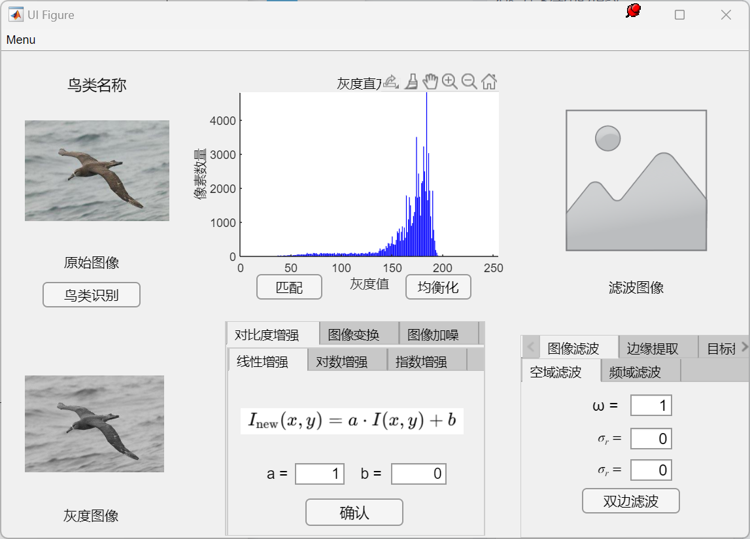

2、直方图均衡化和直方图匹配
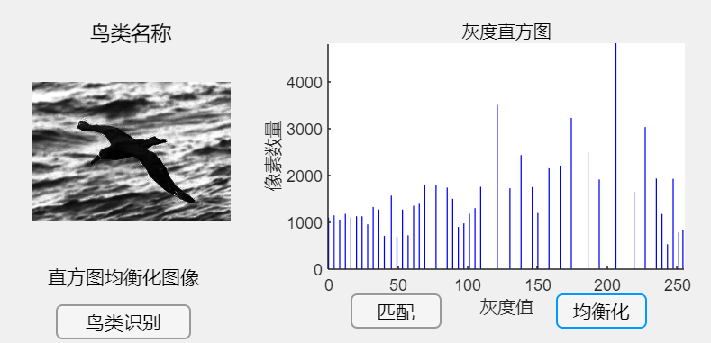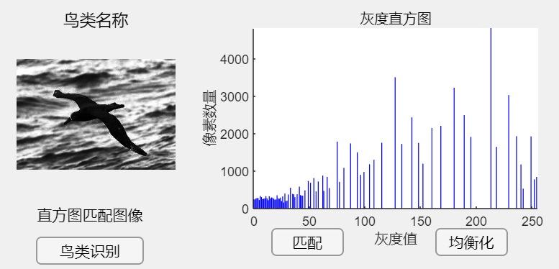

3、对比度增强
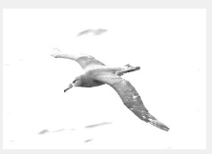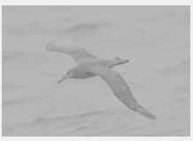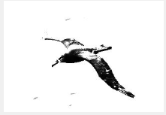
线性增强 对数增强 指数增强
4、缩放、旋转变换
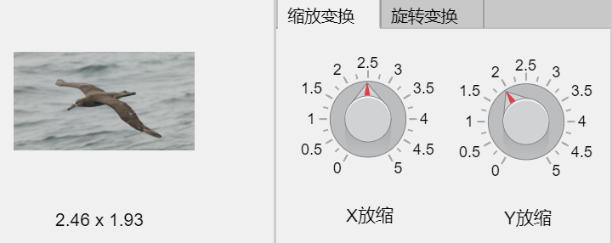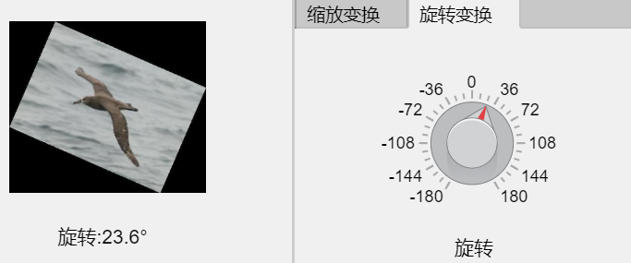
5、图像加噪
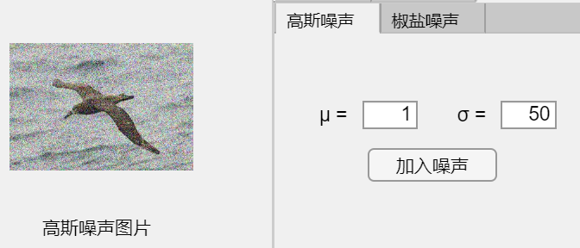
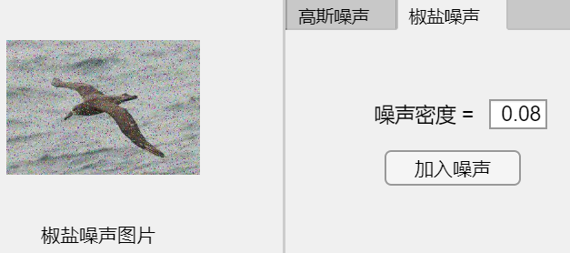
6、图像滤波
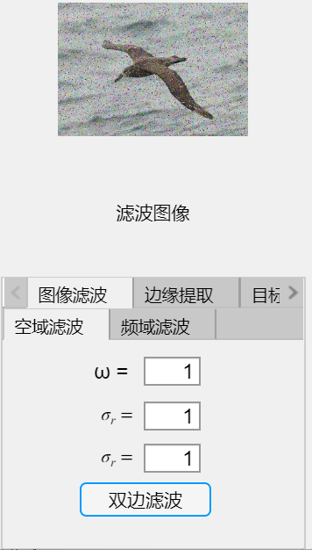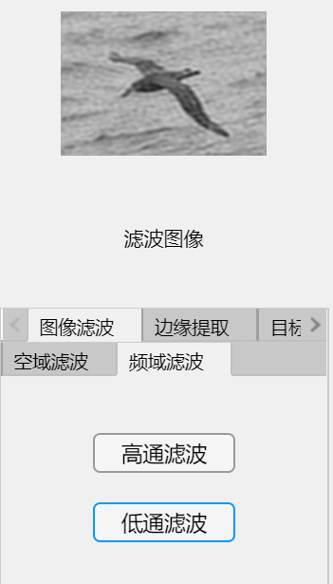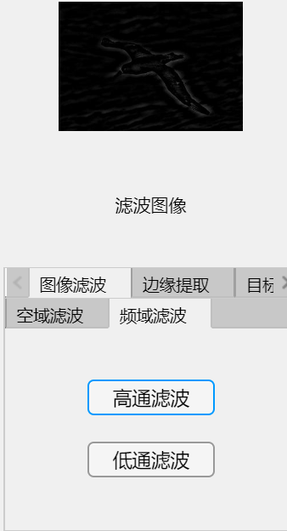
- 边缘提取

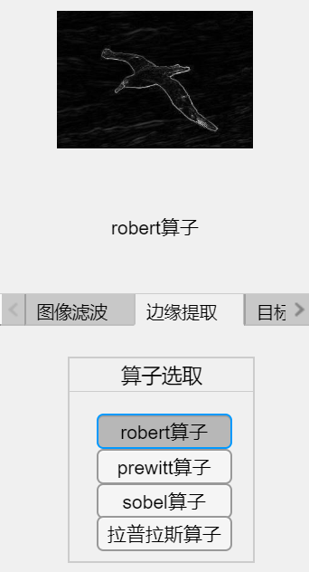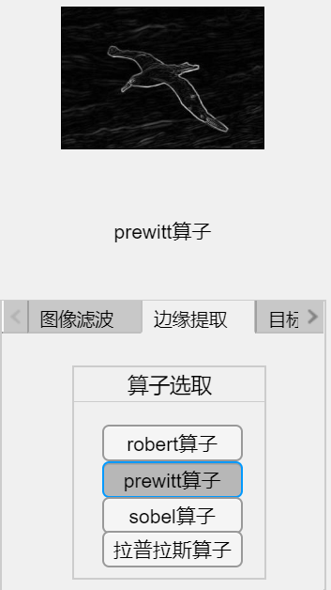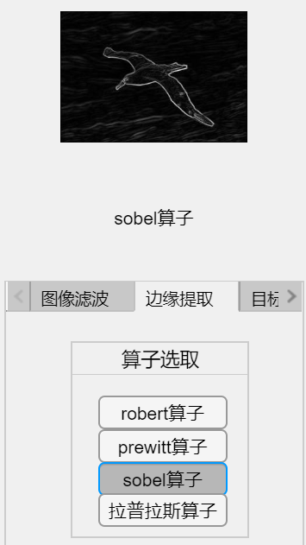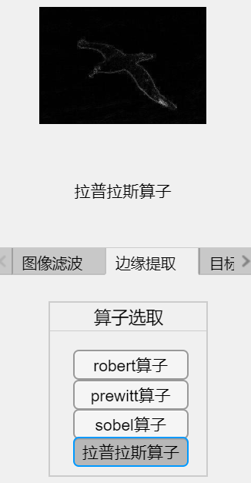
- 目标提取
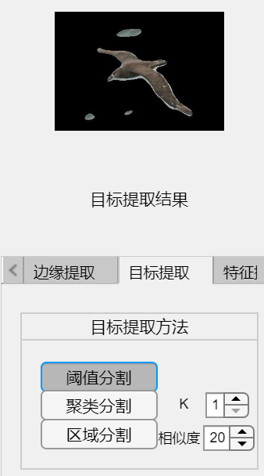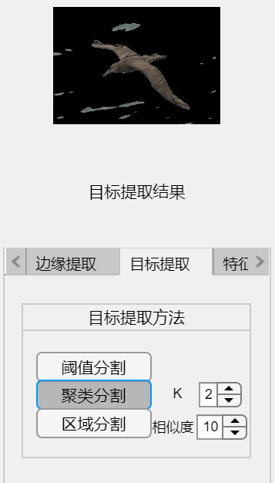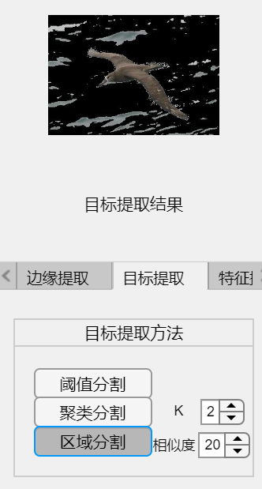
9、特征提取
LBP
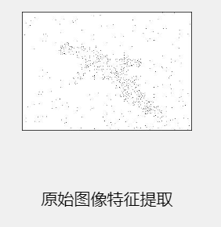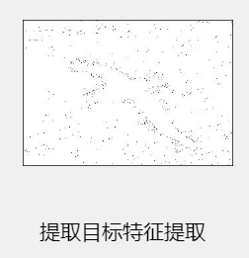
HOG
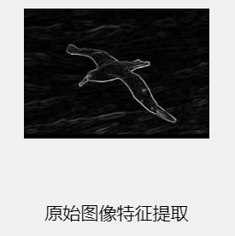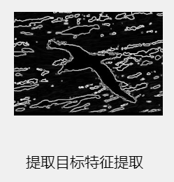
10、模型识别
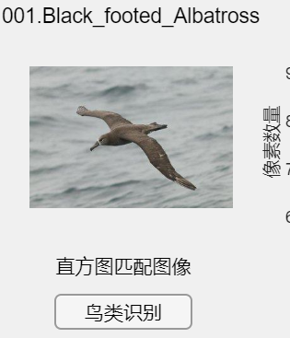

- 实验结论及收获建议
在本次图像处理实验中，我通过MATLAB编程深入学习并实现了多种图像处理技术，特别是图形化用户界面设计和图像处理算法的结合。实验任务包括图像的灰度直方图分析与均衡化、图像对比度增强、几何变换、噪声添加与去噪、边缘检测、目标提取及特征提取等内容。通过这些实验，我不仅掌握了多种图像处理方法，还提高了编程能力和图像分析能力。
在图像增强方面，我实现了直方图均衡化和直方图匹配，通过对比度增强和几何变换（如图像缩放和旋转），有效提高了图像的视觉效果。在噪声处理部分，我学习了如何在图像中添加噪声，并分别使用空域和频域滤波技术进行去噪处理，进一步理解了图像噪声与滤波技术的关系。通过经典的边缘检测算子（如Robert、Prewitt、Sobel和拉普拉斯算子），我能够提取图像中的边缘信息，并结合目标提取与特征提取方法，有效分析和识别图像中的特征。
此外，通过设计图形化界面，我掌握了MATLAB GUI的基本设计方法，并实现了用户交互操作，使得整个图像处理过程更加直观和易于操作。图像分类任务使我接触到了机器学习和深度学习方法在图像分析中的应用，尤其是在matlab中使用python接口调用模型，操作python类型等步骤，进一步拓宽了我的知识面。
通过本次实验，我不仅加深了对图像处理理论的理解，也提升了自己的编程技巧和问题解决能力。尽管部分任务较为复杂，涉及到图像处理的多个方面，但通过不断调试和优化，我能够成功实现各项功能，为将来更深入的图像处理与计算机视觉应用打下了坚实的基础。

